ИЗВЕЩЕНИЕ №2
о наличии оснований для признания жилого дома пустующими 2024 год.

Коммунаровский сельский исполнительный комитет, в рамках реализации Указа Президента Республики Беларусь от 24 марта 2021 года №116 «Об отчуждении жилых домов в сельской местности и совершенствовании работы с пустующими домами», информирует о наличии оснований для признания пустующим жилого дома, расположенного на территории сельсовета:
Место нахожденияжилого дома (фото) | Срок не проживания в жилом доме собственника, иных лиц, имеющих право владения и пользования этим домом | Сведения о внесении платы за жилищно-коммунальные услуги, возмещении расходов за электро-энергию, выполнении требований законодательства об обязательном страховании строений, принадлежащих гражданам | Сведения о размерах жилого дома, о площади, дате ввода в эксплуатацию, о материале стен, об этажности, о подземной этажности | Сведения о составных частях и принадлежностях жилого дома, в том числе хозяйственных и иных постройках, и степени их износа | Сведения о нахождении жилого дома в аварийном состоянии или угрозе его обвала | Сведения о земель-ном участке
Д. Кузьмичи ул. Центральная д.79  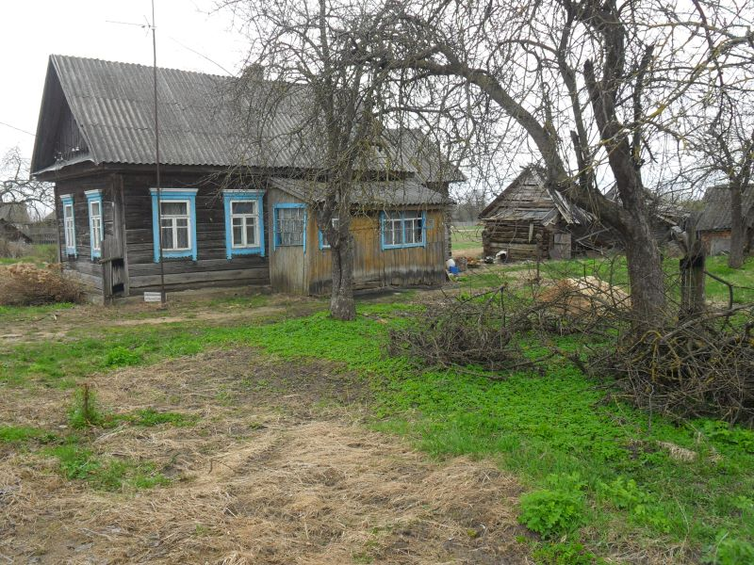 | Более десяти лет | Не вносились | Площадь 30 м²; год постройки 1961г.  Материал стен деревянный. Этажность одноэтажный Подземная этажность отсутствует | , колодец |  | Земельный участок 0.25га не зарегистрирован
Аг. Сосны пер. Смирнова д. 10  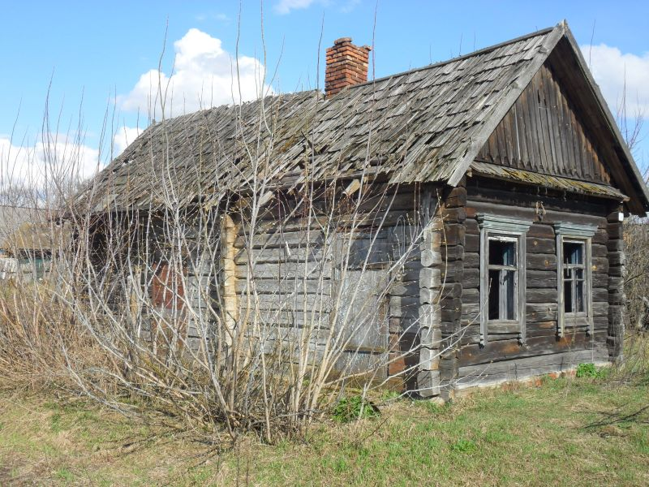 | более 10 последних лет | Не вносились | Площадь 28 м²; год постройки 1964г.  Материал стен деревьянный. Этажность одноэтажный Подземная этажность отсутствует | Сарай бревенчатый |  | Земельный участок 0.25 га не зарегистрирован
д. Кутенка ул. Набережная д. 27  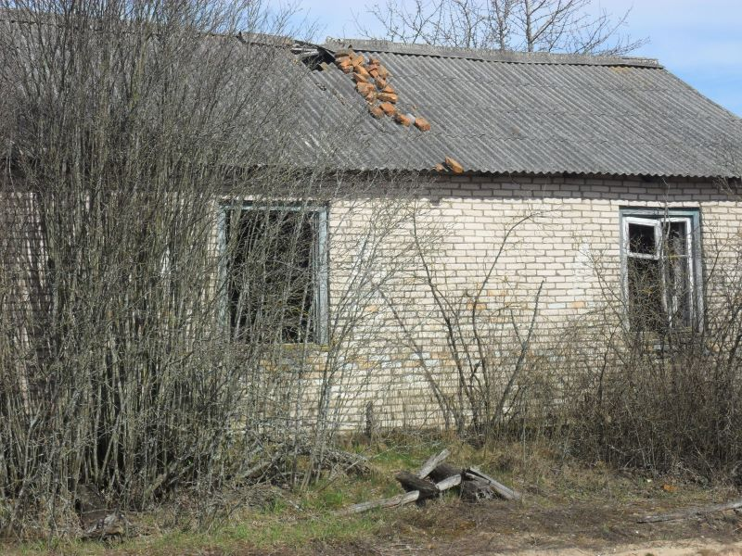 | Более 10 лет | Не вносились | Площадь 70.0 м²; год постройки 1968г.  Материал стен кирпичный Этажность одноэтажный, Подземная этажность отсутствует | Сарай бревенчатый |  | Земельный участок 0.25га не зарегистрирован
Д. Константиновка ул. Мая д. 93  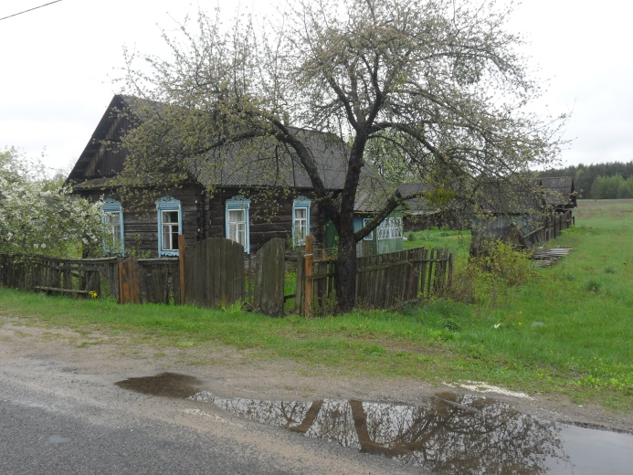 | Более 10 лет | Не вносились | Площадь 60 м²; год постройки 1936г.  Материал стен бревенчатый Этажность одноэтажный Подземная этажность отсутствует | Погреб кирпичный. |  | Земельный участок 0,25га не зарегистрирован
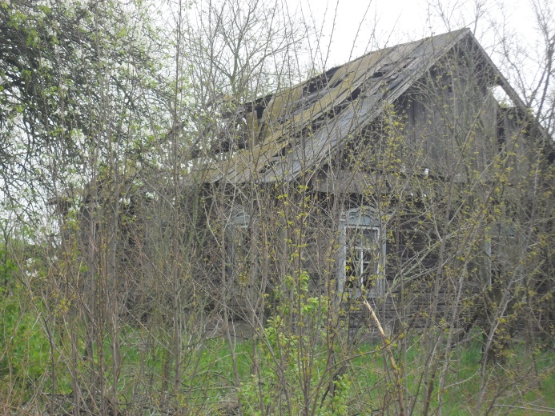 |  | Не вносились | Площадь 54 м²; год постройки 1956г.  Материал стен бревенчатый Этажность одноэтажный Подземная этажность отсутствует | Погреб кирпичный |  | Земельный участок 0,25га не зарегистрирован
  Более 10 лет | Не вносились | Площадь 60 м²; год постройки 1936г.  Материал стен бревенчатый Этажность одноэтажный Подземная этажность отсутствует | Погреб кирпичный. |  | Земельный участок 0,25га не зарегистрирован
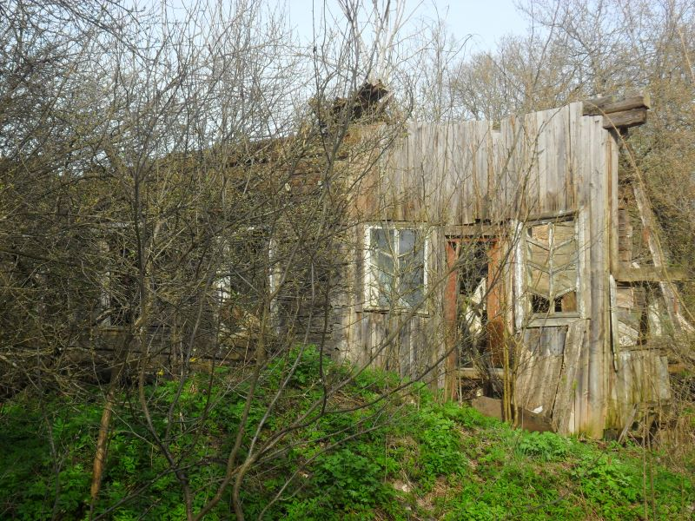 | Более 10 лет | Не вносились | Площадь 42 м²; год постройки 1954г.  Материал стен бревенчатый Этажность одноэтажный Подземная этажность отсутствует | Погреб кирпичный. |  | Земельный участок 0,25га не зарегистрирован
В случае намерения использовать жилой дом для проживания правообладателям необходимо в течение одного месяца со дня опубликования данного извещения уведомить Коммунаровский исполнительный комитет(223812, Республика Беларусь, Минская область, Любанский район, аг.Сосны, ул. Комсомольская, 26, электронная почта соmmuna.sov@lyuban.gov.by, телефоны: председателя 8(01794)50802 (Дудик Николай Николаевич), инспектор сельисполкома 8(01794) 69038 (Трухан Татьяна Леонидовна)),а также в течение одного года принять меры по приведению жилого дома и земельного участка, на котором он расположен, в состояние, пригодное для использования по назначению, в том числе путем осуществления реконструкции либо капитального ремонта. К уведомлению прилагается документ, удостоверяющий личность, а также документы, подтверждающие право владения и пользования данным жилым домом.
В случае отказа от прав на указанный жилой дом - письменное заявление (согласие) на его снос. Заявление (согласие) на снос жилого дома должно быть подано лично либо подлинность подписи лица на нем должна быть засвидетельствована нотариально.
Непредставление письменного уведомления о намерении использовать дом для проживания в установленные сроки является отказом от права собственности на жилой дом. В данном случае в отношении указанных жилых домов будет принято решение о признании их пустующими с последующей подачей заявления в суд о признании их бесхозяйными и передаче в собственность административно-территориальной единице.

